**Alkalické kovy**

* sú to mäkké, striebrolesklé krájateľné kovy, sú **veľmi reaktívne.**

V poslednej=________________________________ vrstve majú iba ______ **elektrón,** ktorý veľmi ľahko ODOVZDÁVAJÚ a poskytujú do chemickej väzby.

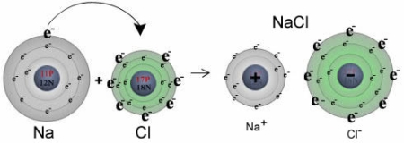 

Vyskytujú sa iba v zlúčeninách!!!!! V prírode nenájdeme čistý sodík !!!!!!

Vytvárajú katióny, ktoré majú oxidačné číslo_________, prípona_______________napr. Na+, K+

napríklad_________________________________________________________________________________________________________

Majú **_____________________________________ hustotu ako voda** – plávu a rýchlo sa pohybujú po hladine.

Sú to biogénne prvky = nevyhnutné pre stavbu a fungovanie organizmov!

**Sodík :**

- najbežnejší z alkalických kovov, prijímame ho vo forme kuchynskej soli – chloridu sodného – soľ _____________________________ ☺

*Vyrába sa elektrolýzou roztaveného chloridu sodného – kuchynskej soli.*

V čistom stave ho uchovávame v nádobe **s ______________________________________________**– inak by reagoval s

kyslíkom zo vzduchu. Veľa soli zvyšuje krvný tlak, zaťažuje obličky!!!

**Reakcia sodíka s vodou**

* prebieha veľmi rýchlo až búrlivo
* pridaním indikátora sa voda sfarbí na ružovo-fialovo

**Draslík :**

V prírode sa vyskytuje v mineráli **sylvín.** Je nevyhnutný pri raste rastlín, preto ho do pôdy pridávame vo forme hnojiva NPK, ktoré obsahuje

_________________________________________________________, dôležitý pri činnosti svalov, najmä srdca.

Je obsiahnutý najmä v ovocí, zelenine, strukovinách, orechoch, hovädzom mäse.

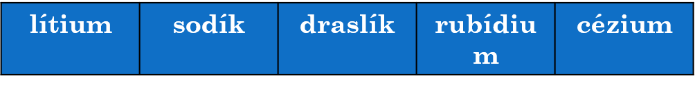Katióny alkalických kovov a farba plameňa – robia sa plameňové skúšky:

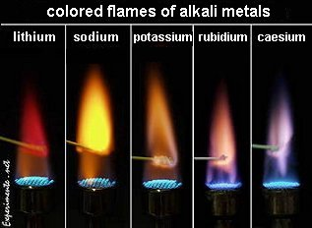

**Vzácne plyny**

* Sú to prvky ___________.skupiny (VIIIA) v PSP, všetky sú **plyny bez zápachu a chuti**

|  |  |  |  |  |  |
| --- | --- | --- | --- | --- | --- |
| **hélium** | **neón** | **argón** | **kryptón** | **xenón** | **radón** |
|  |  |  |  |  |  |

V poslednej=____________________________________ vrstve majú **stabilné usporiadanie ________ elektrónov.**

Výnimku tvorí iba hélium, má iba ___________ elektróny.

Preto sú tieto prvky **veľmi __________________________reaktívne!!!!!!!!!!!!!!!**

**Nachádzajú sa vo ______________________________. Získavajú sa jeho OPAKOVANOU DESTILÁCIOU.**

**Argón**

* Je najrozšírenejší vzácny plyn.
* Používa sa pri výrobe žiaroviek, pri zváraní, je náplňou priestoru medzi okennými tabuľami.

**Hélium**

* Má malú hustotu, mení hlas ☺.
* *Využíva sa v automobilovom priemysle, v energetike, medicíne, metalurgii, elektronike.*

 Potápačská bomba______+________+__________

**Neón**

* vo výbojkách má oranžovočervenú farbu.

**Xenón**

* Používa sa ako náplň: žiariviek a výbojok, v bleskoch fotoaparátov
* v svetlometoch automobilov.

**Halogény**

Sú to prvky _____________.skupiny (VII.A podskupiny) PSP:

|  |  |  |  |  |
| --- | --- | --- | --- | --- |
| **Fluór** | **chlór** | **bróm** | **jód** | **astát** |
|  |  |  |  |  |

Sú to **jedovaté=toxické**  zapáchajúce látky, tvoria dvojatómové molekuly pr.______________________________

V poslednej= ____________________________ vrstve majú _______**elektrónov**.

Chýba im iba ___________**elektrón, prijímajú ho ľahko,** najčastejšie od alkal.kovov

A preto sú tieto prvky **veľmi ____________________________________________________.**

**-majú**  __________________________________ elektronegativitu – najvyššiu má F=_________

V prírode sa nachádzajú iba **v zlúčeninách!!!!!!!**

|  |
| --- |
| **Fluór** |

Zelenožltý ____________________________________ s prenikavým zápachom.

Je **najreaktívnejší**  halogén.

V prírode sa vyskytuje vo forme minerálov – fluorit.

V organizmoch stavovcov je stavebná časť kostí a zubnej skloviny.

Preto sa jeho zlúčeniny pridávajú do zubných pást.

Je súčasťou zlúčenín, ktoré poznáme pod názvom **teflón či freón_______________________________________**.

|  |
| --- |
| **Chlór** |

Je to žltozelený_________________________________ s charakteristickým zápachom.

V prvej svetovej vojne bol použitý ako bojový plyn.

Na Zemi sa nachádza len v zlúčeninách.

Najbežnejšie minerály - **_________________________=** kamenná soľ a **sylvín**.

Chlór a jeho zlúčeniny sa používajú na dezinfekciu, na bielenie papiera.

Kyselina chlorovodíkovú (**HCl**) máme aj ______________________________________, kde pomáha s trávením potravy.

Známou zlúčeninou chlóru je aj PVC (polyvinylchlorid) – podlahové krytiny, plastové okná, kanalizácia.

|  |
| --- |
| **Bróm** |

Červenohnedá ____________________________________________ s nepríjemným zápachom.

Zaujímavosť: Pri bežných podmienkach sú **kvapalné** len dva prvky: Br a _______.

Jeho zlúčenina sa používa vo fotografickej chémii.

Najväčším zdrojom **Br-** je Mŕtve more.

|  |
| --- |
| **Jód** |

Sivočierna _____________________________kryštalická látka, ktorá pri bežnej teplote sublimuje.

Jeho pary sú fialové.

SUBLIMÁCIA je__________________________________________________________________________________________________________

Jeho zlúčeniny sú v štítnej žľaze, nedostatok jódu spôsobuje poruchy metabolizmu a jej ZVÁČŠENIE !!!!!

Aby sa zabránilo jeho nedostatku v ľudskom tele umelo sa pridáva napríklad do kuchynskej soli, na ktorej nájdete podnadpis: *jodidovaná, jódovaná.*

Jódová tinktúra sa používa v medicíne na dezinfekciu rán.

|  |
| --- |
| **Astát** |

Patrí k najvzácnejším prvkom na Zemi, je rádioaktívny prvok.